Flachdach-Wasserfangkasten - TX - TDM ø100 kubisch ohne Zulauf
GRÖMO

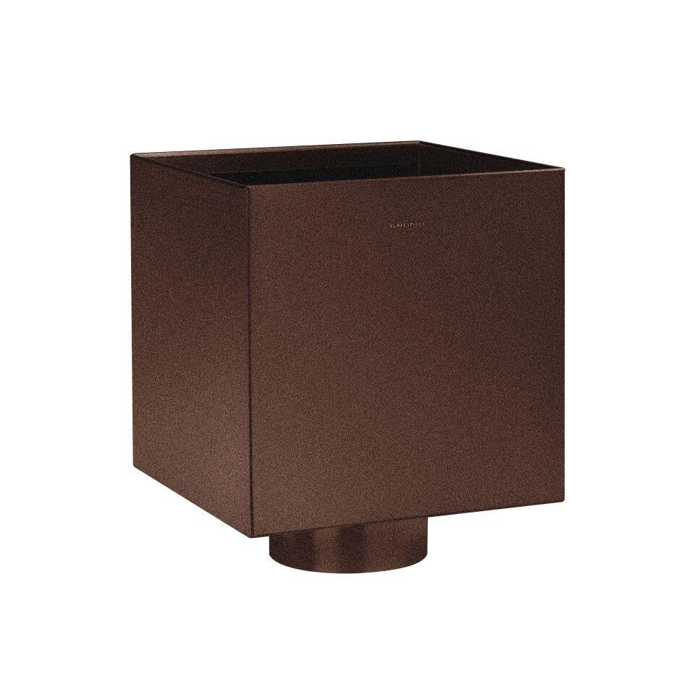Eigenschaften
GTIN:
4043706888721
HAN:
88872
Farbton
dunkelbraun
Oberfläche
beschichtet
Werkstoff
Aluminium
Breite (mm)
200,00
Höhe (mm)
200,00
Länge (mm)
200,00
Nennweite DN
100,00
Farbtonbezeichnung Hersteller
Testa di Moro

